Manual de Utilizare: Proces Verbal - Adăugare Obiective în Curs
Acest manual descrie pașii necesari pentru utilizarea interfeței de adăugare a unui proces verbal pentru obiective în curs. Formularul permite completarea informațiilor esențiale pentru gestionarea obiectivului în cadrul aplicației Sigma.
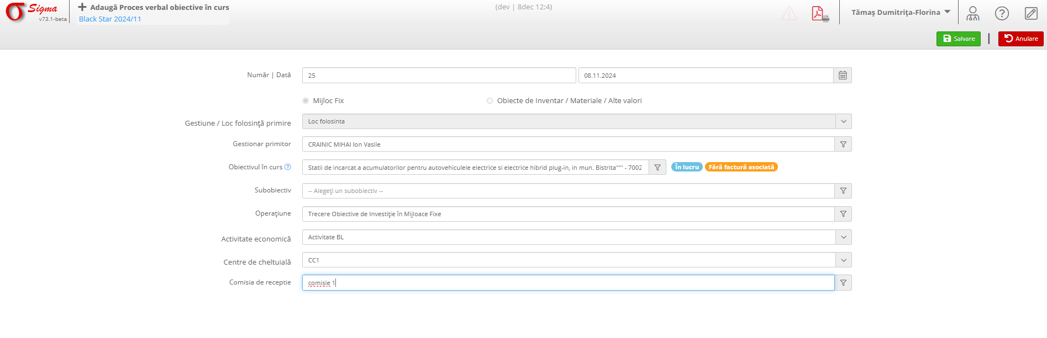

Secțiuni principale ale formularului

Număr | Dată
Introduceți numărul procesului verbal și data generării acestuia.

Gestiune / Loc folosință primire
Selectați locația unde va fi folosit obiectivul.

Gestionar primitor
Alegeți persoana responsabilă pentru primirea gestiunii.

Obiectivul în curs
Selectați obiectivul din lista existentă.

Subobiectiv
Dacă este cazul, selectați subobiectivul relevant.

Operațiune
Alegeți tipul de operațiune, cum ar fi 'Trecere Obiective de Investiție în Mijloace Fixe'.

Activitate economică
Introduceți activitatea economică asociată obiectivului.

Centre de cheltuială
Selectați centrul de cheltuială sau lăsați câmpul necompletat dacă nu este cazul.

Comisia de recepție
Alegeți comisia responsabilă pentru recepția obiectivului.

Salvarea și finalizarea
După completarea tuturor câmpurilor necesare, apăsați pe butonul 'Salvare' pentru a înregistra procesul verbal. Dacă doriți să anulați procesul, utilizați butonul 'Anulare'.

